GUIA DE TRABAJO DE INSTALACIÒN DE MOTORES ELECTRICOS.

Nombre:___________________________________________________Curso: 3ºG
Objetivo: Reconocer tipos de motores, partes de cada uno de ellos y su funcionamiento.
1.- DE ACUERDO AL PDF ENVIADO SOBRE MOTORES RESPONDA APOYANDOSE DEL TEXTO.
Lea y responda cuidadosamente.
1.- ¿Que es un motor eléctrico?

2.- ¿Que significa HP y que mide?

3.- Nombre dos tipos de motores de corriente continua.

4.- ¿En que se mide la energía mecánica?

5.- ¿En qué se mide la potencia eléctrica? ¿Cuál es su unidad?

6.- Defina las siguientes partes del motor:
Base:

Rotor:

Placa de características:

2.- DESCRIBA EN UN TEXTO DE ½ PLANA LA IMPORTANCIA DE LOS MOTORES EN LA INDUSTRIA Y SU APORTE EN EL PROGRESO DE LAS PERSONAS.

3.- observe y anote.
Anote en cada número abajo del dibujo la parte del motor que corresponda según la flecha

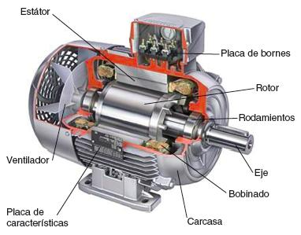

1.-

2.-

3.-

4.-

5.-

6.-

7.-

8.-

